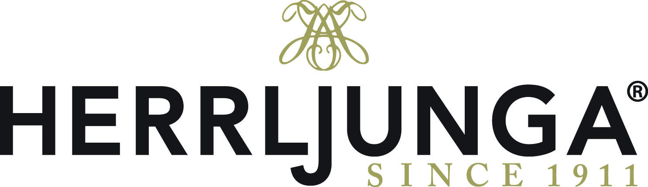

**Klassisk svensk cider möter Asien!**

**Herrljunga Cider lanserar den 1 juni 2013 en ny päroncider med smak av ingefära och citron. Det blir ett spännande möte mellan den klassiska svenska päroncidern och fräscha smaker från Asien.**

Den 1 juni 2013 lanserar Herrljunga Cider nyheten Ginger & Lemon på Systembolaget. Den asiatiska mattrenden med thaikök i varje hörn, sushi och nyöppnade dumplingsställen har slagit över på dryckessidan. En klassisk svensk päroncider från Sveriges populäraste ciderproducent* som har fått smak av ingefära och citron. Herrljunga Cider Ginger & Lemon är en halvsöt cider med tydlig doft av färsk riven ingefära och frisk citron. En riktig törstsläckare både till het mat eller en varm sommardag.

Herrljunga Cider Ginger & Lemon finns på Systembolaget från 1 juni 2013 i cirka 335 butiker.  
**Artikelnummer:** 1857-14  
**Pris:** 13,90 kr + pant  
**Volym:** 330 ml burk  
**Alk.** 4,5% vol.

*AC Nielsen och Systembolaget total försäljning 2012

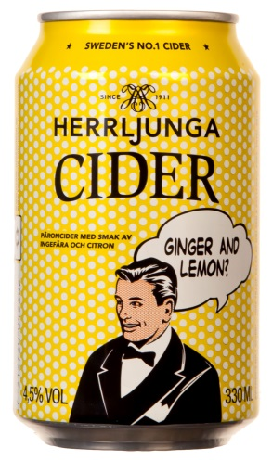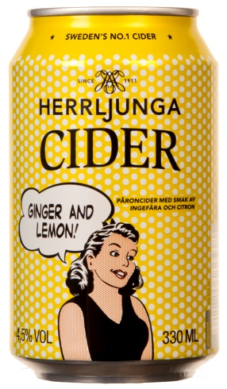**Presskontakt Herrljunga Cider:**  
Linnéa Sjöstedt  
*Marknadskoordinator*  
Tel. 0513-226 09  
linnea@herrljungacider.se